Novembre 2023

Nouveautés



GEEF

Version 3.38.1



Virtualia

Version 5.0.4B



Préambule
Les SDIS concernés par les anomalies contenant le mot clé « Oracle » sont, par ordre alphabétique : le SDIS 68, le SDIS 78 et le SDMIS (SDIS 69). Ces SDIS ne sont pas concernés par les anomalies contenant le mot clé « MySQL » ou « MariaDB ».
Les autres SDIS ne sont pas concernés par les anomalies « Oracle » mais sont concernés par les anomalies contenant le mot clé « MySQL ».

Les SDIS concernés par les anomalies « GPEC » sont, par ordre alphabétique : le SDIS 44, le SDIS 59 et le SDIS 86. Les autres SDIS ne sont pas concernés par les anomalies « GPEC ».

Formation

CF01 : Correction de l'affichage du filtre "Agent" dans l'écran "Formation > Gestion des FMPA > Tableau de bord du centre" [Mantis #9480]
Avant la correction :
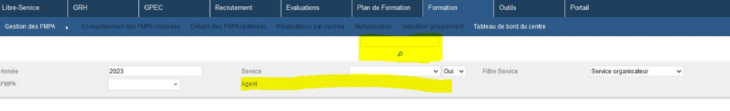
Après la correction :
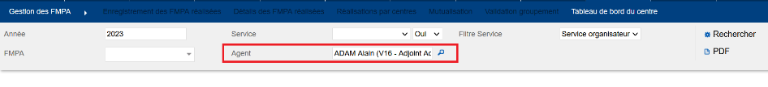

CF02 : Correction de l'enregistrement de la modification d'une session qui pouvait supprimer le prérequis "validation de dernier niveau obligatoire" suite à la disparition de cette case à cocher dans cet écran [Mantis #9782]
Avant la correction, si le prérequis était à « Oui », il passait à « non » lorsque la session était modifiée.
